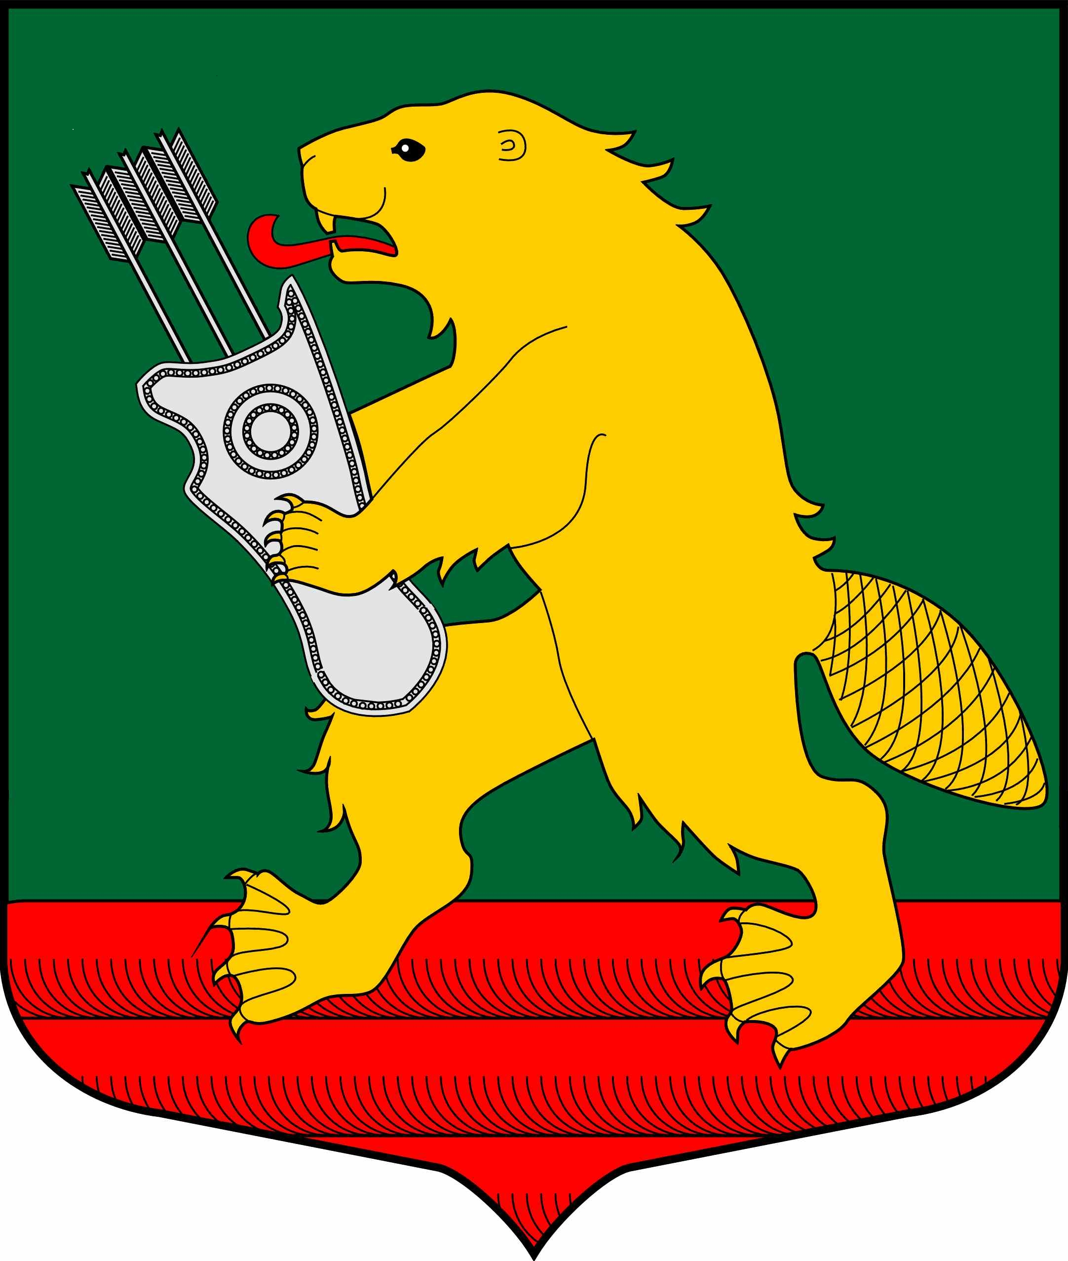
СОВЕТ ДЕПУТАТОВ
МУНИЦИПАЛЬНОГО ОБРАЗОВАНИЯ
КОЛЧАНОВСКОЕ СЕЛЬСКОЕ ПОСЕЛЕНИЕ
ВОЛХОВСКОГО МУНИЦИПАЛЬНОГО РАЙОНА
ЛЕНИНГРАДСКОЙ ОБЛАСТИ
(ТРЕТЬЕГО СОЗЫВА)

РЕШЕНИЕ

от 13 апреля 2016 года № 15

О внесении изменений в Порядок размещения сведений о доходах, расходах, об имуществе и обязательствах имущественного характера лица, замещающего муниципальную должность муниципального образования Колчановское сельское поселение Волховского муниципального района Ленинградской области, членов его семьи на официальном сайте муниципального образования Колчановское сельское поселение Волховского муниципального района Ленинградской области в информационно-телекоммуникационной сети «Интернет» и предоставления этих сведений общероссийским средствам массовой информации для опубликования, утвержденный решением Совета депутатов муниципального образования Колчановское сельское поселение Волховского муниципального района Ленинградской области от 25.03.2016 года № 12

В соответствии с Федеральным законом от 25 декабря 2008 года № 273-ФЗ «О противодействии коррупции», Федеральным законом от 3 декабря 2012 года № 230-ФЗ «О контроле за соответствием расходов лиц, замещающих государственные должности, и иных лиц их доходам», руководствуясь Указом Президента Российской Федерации от 08 июля 2013 года № 613 «Вопросы противодействия коррупции», Совет депутатов муниципального образования Колчановское сельское поселение Волховского муниципального района Ленинградской области решил:
1. Внести в Порядок размещения сведений о доходах, расходах, об имуществе и обязательствах имущественного характера лица, замещающего муниципальную должность муниципального образования Колчановское сельское поселение Волховского муниципального района Ленинградской области, членов его семьи на официальном сайте муниципального образования Колчановское сельское поселение Волховского муниципального района Ленинградской области в информационно-телекоммуникационной сети «Интернет» и предоставления этих сведений общероссийским средствам массовой информации для опубликования, утвержденный решением Совета депутатов муниципального образования Колчановское сельское поселение Волховского муниципального района Ленинградской области от 25.03.2016 года № 12 (далее – Порядок), изменения, дополнив абзац первый части 2 Порядка после слов «для опубликования» словами «, с письменного согласия лица, замещающего муниципальную должность, ».

2. Настоящее решение вступает в силу на следующий день после его официального опубликования в сетевом издании «Ленинградское областное информационное агентство (ЛЕНОБЛИНФОРМ)».

3. Контроль за исполнением настоящего постановления возложить на постоянную депутатскую комиссию по вопросам местного самоуправления.

Глава муниципального образования Т. Андреева

